SESIÓN 4

Pareja: Ignacio Rabuñal y Victoria Pelayo

Grupo: 1202

INTRODUCCIÓN

En esta práctica mediremos la tensión entre A y B del siguiente circuito. A diferencia de la simulación hemos fijado como valor pico pico de V2 2 voltios, es decir la amplitud de V2 será 1 y no 2. Hay que tener en cuenta que en el preinforme luego nos pedían la gananvia de V(A)/2.

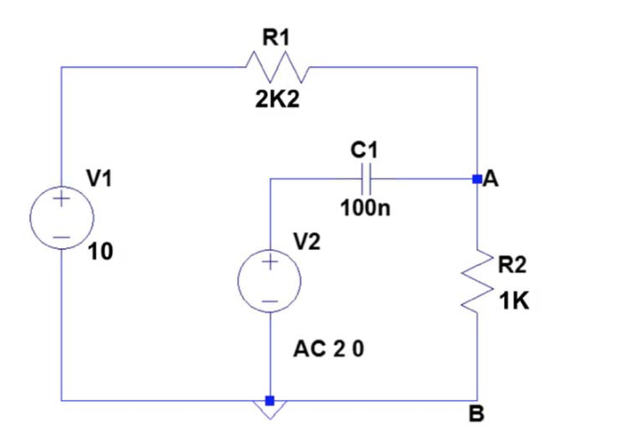

Hemos medido la amplitud de dicha tensión en varias frecuencias y también hemos medido su desfase temporal.

Realizamos antes de la práctica un estudio previo en el que calculamos los valores de manera teórica y realizamos también las simulaciones:

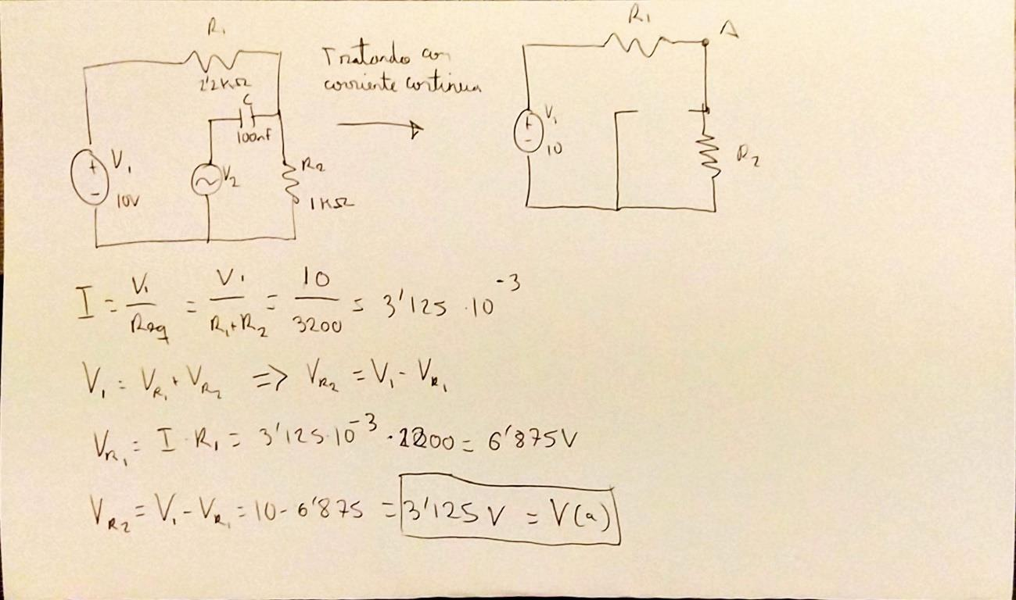 Calculamos la tensión en el nodo A de la componente continua del circuito:

Y comprobamos que la tensión calculada teóricamente coincidía con la simulación:

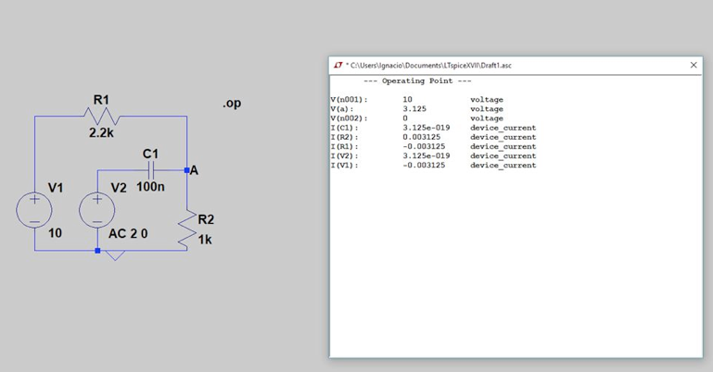

Después calculamos las ganancias teóricamente y las fases de las ganancias para las frecuencias de prueba:

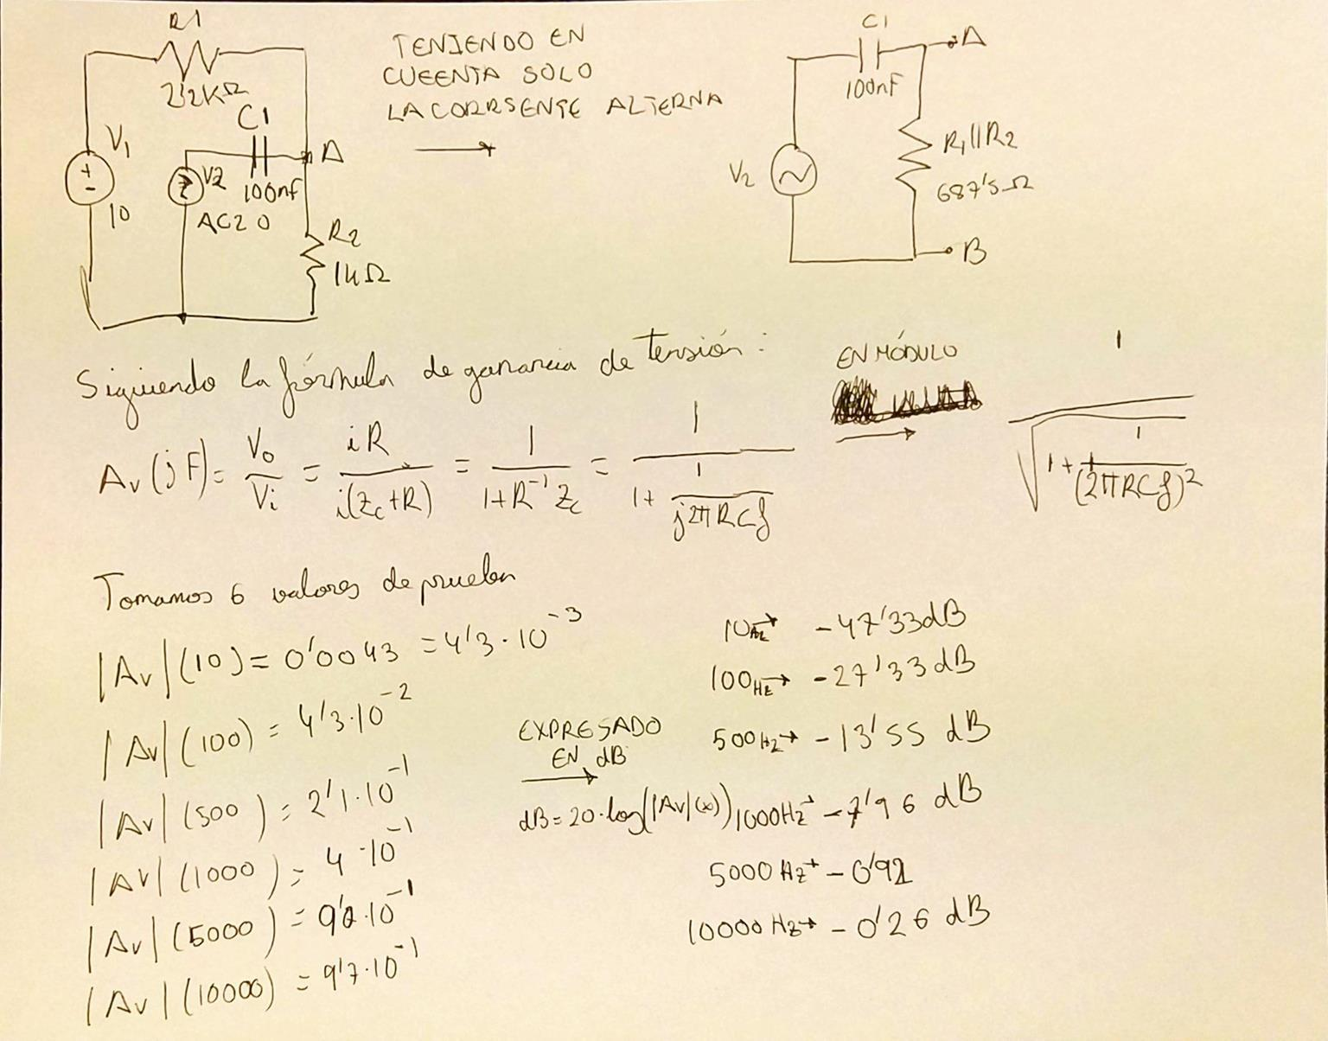

θ(x) = -arctg(-1/(2πRCf))

θ(10Hz) = 89.75º

θ(100Hz) = 87.52º

θ(500Hz) = 77.81º

θ(1000Hz) = 66.64º

θ(5000Hz) = 24.84º

θ(10000Hz) = 13.03º

Después realizamos un barrido de frecuencia y comprobamos que los resultados coinciden con los teóricos. A partir de los resultados deducimos que el circuito se comporta como un filtro pasivo de paso alto.

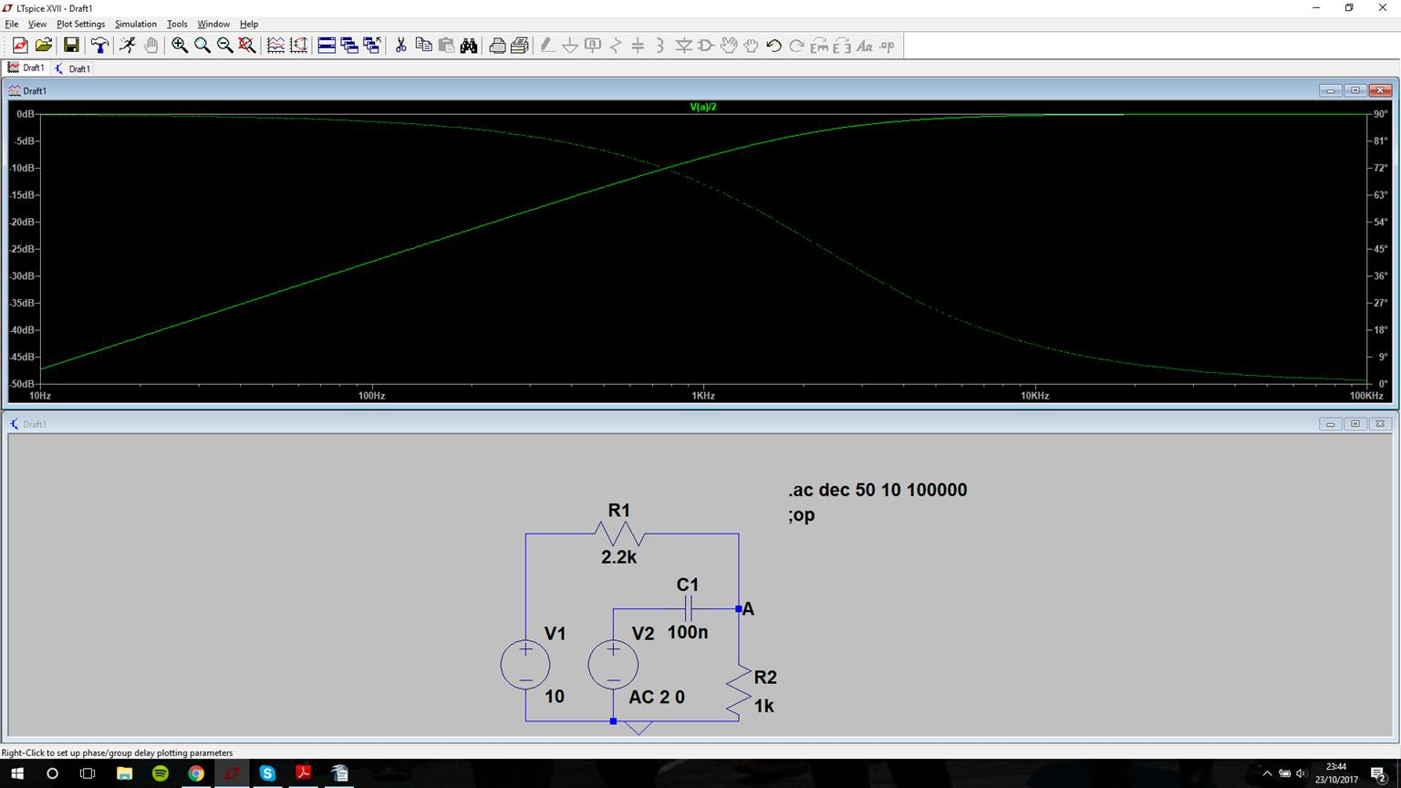

DATOS Y RESULTADOS EXPERIMENTALES

Primero comenzamos midiendo tomando como R2 = 1000 ohmios y como R1 = 2200 ohmios.

Para ello medimos Vab mediante el osciloscopio. A la vez medimos V2 en el canal 2, tensión que hemos medido previamente sola antes de montar el circuito para comprobar que el generador de funciones nos generaba la función que le pedíamos, cabe recordar que a diferencia de en el enunciado de la práctica hemos usado como Vp-p 2V.

Las medidas que sean “**” significa que experimentalmente nos fue imposible medir su valor debido al ruido del osciloscopio o la dificultad de ver donde se encontraban los máximos de las ondas medidas.

|  |  |  |  |  |  |
| --- | --- | --- | --- | --- | --- |
| Frecuencia(Hz) | |VAB| (V) | |V2| (V) | |Av| | Av(decibelios) | δt (s) |
| 50 | 3 * 10e(-3) | 1 | 3 * 10e(-3) | -50.45 | ** |
| 60 | 3 * 10e(-3) | 1 | 3 * 10e(-3) | -50.45 | ** |
| 70 | 4 * 10e(-3) | 1 | 4 * 10e(-3) | -47.96 | ** |
| 80 | 4 * 10e(-3) | 1 | 4 * 10e(-3) | -47.96 | ** |
| 90 | 4 * 10e(-3) | 1 | 4 * 10e(-3) | -47.96 | ** |
| 100 | 5 * 10e(-3) | 1 | 5 * 10e(-3) | -46 | ** |
| 200 | 14 * 10e(-3) | 1 | 14 * 10e(-3) | -37.1 | ** |
| 300 | 26 * 10e(-3) | 1 | 26 * 10e(-3) | -31.7 | ** |
| 400 | 42 * 10e(-3) | 1 | 42 * 10e(-3) | -27.53 | 1450 * 10e(-3) |
| 500 | 61 * 10e(-3) | 1 | 61 * 10e(-3) | -24.3 | 1280 * 10e(-3) |
| 600 | 80 * 10e(-3) | 1 | 80 * 10e(-3) | -21.94 | 1080 * 10e(-3) |
| 700 | 102 * 10e(-3) | 1 | 102 * 10e(-3) | -19.83 | 460 * 10e(-6) |
| 800 | 122 * 10e(-3) | 1 | 122 * 10e(-3) | -18.27 | 380 * 10e(-6) |
| 900 | 140 * 10e(-3) | 1 | 140 * 10e(-3) | -17.1 | 320 * 10e(-6) |
| 1000 | 156 * 10e(-3) | 1 | 156 * 10e(-3) | -16.14 | 260 * 10e(-6) |
| 2000 | 300 * 10e(-3) | 1 | 300 * 10e(-3) | -10.46 | 100 * 10e(-6) |
| 3000 | 0.51 | 1 | 0.51 | -5.84 | 50 * 10e(-6) |
| 4000 | 0.815 | 1 | 0.815 | -1.78 | 20 * 10e(-6) |
| 5000 | 0.9 | 1 | 0.9 | -0.92 | 16 * 10e(-6) |
| 6000 | 0.92 | 1 | 0.92 | -0.72 | 8 * 10e(-6) |
| 7000 | 0.93 | 1 | 0.93 | -0.63 | 8 * 10e(-6) |
| 8000 | 0.94 | 1 | 0.94 | -0.53 | 5 * 10e(-6) |
| 9000 | 0.96 | 1 | 0.96 | -0.35 | 5 * 10e(-6) |
| 10000 | 0.96 | 1 | 0.96 | -0.35 | 3 * 10e(-6) |
| 20000 | 0.96 | 1 | 0.96 | -0.35 | 1.6 * 10e(-6) |
| 30000 | 0.97 | 1 | 0.97 | -0.26 | 1.2 * 10e(-6) |
| 40000 | 0.97 | 1 | 0.97 | -0.26 | 800 * 10e(-9) |
| 50000 | 0.97 | 1 | 0.97 | -0.26 | 800 * 10e(-9) |

Los resultados experimentales se aproximan a los esperados.

Ej: Av(10000) = 0.97 (teóricamente),.

Sin embargo, en algunas frecuencias como 500 vemos que se aleja un poco de lo esperado, esto es debido a los errores de los valores de las resistencias y el propio error que tiene el osciloscopio, al medir los valores oscilaban en un cierto rango, cuanto menos era la frecuencia más “ruido” había y más difícil era su medición.

Después hemos realizado las mismas medidas pero tomando como R1= 22000 ohmios y como R2= 10000 ohmios.

|  |  |  |  |  |  |
| --- | --- | --- | --- | --- | --- |
| Frecuencia(Hz) | |VAB| (V) | |V2| (V) | |Av| | Av(decibelios) | δt (s) |
| 50 | 300* 10e(-3) | 1 | 300* 10e(-3) | -10.45 | ** |
| 60 | 304* 10e(-3) | 1 | 304* 10e(-3) | -10.34 | 3.68* 10e(-3) |
| 70 | 350* 10e(-3) | 1 | 350* 10e(-3) | -9.12 | 2.9* 10e(-3) |
| 80 | 420* 10e(-3) | 1 | 420* 10e(-3) | -7.53 | 2.46* 10e(-3) |
| 90 | 430* 10e(-3) | 1 | 430* 10e(-3) | -7.33 | 2.08* 10e(-3) |
| 100 | 468* 10e(-3) | 1 | 468* 10e(-3) | -6.6 | 1.82* 10e(-3) |
| 200 | 0.685 | 1 | 0.685 | -3.28 | 660* 10e(-6) |
| 300 | 0.83 | 1 | 0.83 | -1.62 | 340* 10e(-6) |
| 400 | 0.9 | 1 | 0.9 | -0.91 | 200* 10e(-6) |
| 500 | 0.94 | 1 | 0.94 | -0.53 | 130* 10e(-6) |
| 600 | 1 | 1 | 1 | 0 | 86.7* 10e(-6) |
| 700 | 1 | 1 | 1 | 0 | 65* 10e(-6) |
| 800 | 1.01 | 1 | 1.01 | 0.086 | 53.3* 10e(-6) |
| 900 | 1.02 | 1 | 1.02 | 0.172 | 38.7* 10e(-6) |
| 1000 | 1.03 | 1 | 1.03 | 0.26 | 28* 10e(-6) |
| 2000 | 1.05 | 1 | 1.05 | 0.42 | 7.14* 10e(-6) |
| 3000 | 1.05 | 1 | 1.05 | 0.42 | 3.05* 10e(-6) |
| 4000 | 1.07 | 1 | 1.07 | 0.59 | 1.64* 10e(-6) |
| 5000 | 1.05 | 1 | 1.05 | 0.42 | 1.12* 10e(-6) |
| 6000 | 1.05 | 1 | 1.05 | 0.42 | 960* 10e(-9) |
| 7000 | 1.045 | 1 | 1.045 | 0.38 | 720* 10e(-9) |
| 8000 | 1.08 | 1 | 1.08 | 0.67 | ** |
| 9000 | 1.08 | 1 | 1.08 | 0.67 | ** |
| 10000 | 1.08 | 1 | 1.08 | 0.67 | ** |
| 20000 | 1.08 | 1 | 1.08 | 0.67 | ** |
| 30000 | 1.1 | 1 | 1.1 | 0.83 | ** |
| 40000 | 1.08 | 1 | 1.08 | 0.67 | ** |
| 50000 | 1.08 | 1 | 1.08 | 0.67 | ** |

Observamos que al ser las resistencias 100 veces mayores que las de las anteriores medidas |Av| es 100 veces mayor.

|  |  |  |  |
| --- | --- | --- | --- |
| Resistencias: 1k ohmios y 2.2k ohmios | | Resistencias: 10k ohmios y 22k ohmios | |
| Frecuencia(Hz) | δt (º) | |Av| | δt (º) |
| 50 | ** | 3 * 10e(-3) | ** |
| 60 | ** | 3 * 10e(-3) | 66.52 |
| 70 | ** | 4 * 10e(-3) | 73.08 |
| 80 | ** | 4 * 10e(-3) | 70.85 |
| 90 | ** | 4 * 10e(-3) | 67.4 |
| 100 | ** | 5 * 10e(-3) | 65.52 |
| 200 | ** | 14 * 10e(-3) | 47.52 |
| 300 | ** | 26 * 10e(-3) | 36.72 |
| 400 | 134 | 42 * 10e(-3) | 28.8 |
| 500 | 148 | 61 * 10e(-3) | 23.4 |
| 600 | 150 | 80 * 10e(-3) | 18.72 |
| 700 | 116 | 102 * 10e(-3) | 16.38 |
| 800 | 109.44 | 122 * 10e(-3) | 15.35 |
| 900 | 103.68 | 140 * 10e(-3) | 12.54 |
| 1000 | 93.6 | 156 * 10e(-3) | 10.08 |
| 2000 | 72 | 300 * 10e(-3) | 5.14 |
| 3000 | 54 | 0.51 | 3.294 |
| 4000 | 28.8 | 0.815 | 2.36 |
| 5000 | 28.8 | 0.9 | 2.016 |
| 6000 | 17.28 | 0.92 | 2.0736 |
| 7000 | 20.16 | 0.93 | 1.814 |
| 8000 | 14.4 | 0.94 | ** |
| 9000 | 16.2 | 0.96 | ** |
| 10000 | 10.8 | 0.96 | ** |
| 20000 | 11.52 | 0.96 | ** |
| 30000 | 12.96 | 0.97 | ** |
| 40000 | 11.52 | 0.97 | ** |
| 50000 | 7.2 | 0.97 | ** |

­­

Empezamos analizando la primera parte de la tabla, resistencias de 1k ohmios y 2.2k ohmios.

Una vez obtenidos los resultados comprobamos que hasta 1000 los resultados se alejan de los obtenidos teóricamente ya que de manera teórica obtuvimos θ(10Hz) = 89.75º y de manera experimental θ(400Hz) = 134º, que debería ser menor. Esta diferencia puede ser debida a que al medir el desfase con las herramientas del osciloscopio cometiésemos algún fallo, pero en este caso, ya que medimos los resultados de manera bastante cuidadosa, puede ser debido también a que a estas frecuencias el desfase temporal era bastante complicado medirlo manualmente, debido a que la amplitud de Vab era bastante baja. Al acercarnos a la frecuencia 1000 vemos que ya nos vamos acercando a los valores teóricos y las frecuencias 5000 y 10000, sobre todo, se acercan bastante a los valores teóricos.

Cabe destacar que el desfase temporal evoluciona como habíamos previsto, disminuyendo según aumenta la frecuencia.

En cuanto a la segunda parte de la tabla observamos que el desfase temporal es mucho menor, siéndonos prácticamente imposible medirlo a partir de la frecuencia 8000. Observamos que más o menos el desfase temporal a cierta frecuencia, que vamos a llamar x, se acerca al desfase temporal del anterior circuito de frecuencia 10*x. Como ocurre en las frecuencias 500 y 50000, 1000 y 10000.

En este segundo circuito nos ha resultado más fácil la medición de los valores primeros juntos con los del medio, los últimos el desfase temporal era tan pequeño que no hemos podido medirlo de manera manual. Pero, observamos que los resultados vuelven a evolucionar de la manera esperada, cuanta mayor frecuencia menor desfase temporal.